７がつのこんだて
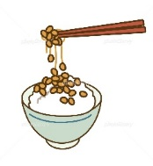
令和４年度 東山こども園
曜  日 | 日 | 副菜 | 主食 | 材料 |  | 乳児おやつ | 幼児おやつ | 曜日 | 日 | 副菜 | 主食 | 材料 | 乳児おやつ |  | 幼児おやつ
月 | 11  25 | じゃがいもの重ね焼き  じゃこピーマン  わかめスープ  くだもの | おにぎり | じゃがいも 合挽肉 玉ねぎ 人参  しいたけ ケチャップ チーズ ピーマン ちりめんじゃこ ごま わかめ  麩 えのきだけ 玉ねぎ コンソメ |  | 菓子  牛乳  小魚 | 菓子  牛乳  小魚 | 月 | 4 | 酢豚（なす入り）  中華スープ  くだもの | おにぎり | 豚肉 玉ねぎ 人参 ピーマン パプリカ なす ケチャップ 酢 ごま油  たまご 春雨 きくらげ しめじ ベーコン ニラ | 菓子  牛乳  小魚 |  | 菓子  牛乳  小魚
 |  |  | ごはん |  |  |  |  |  |  |  | ごはん
火 | 12  26 | 鶏唐揚げのポン酢和え  はるさめサラダ  みそ汁  くだもの | おにぎり | 鶏肉 土しょうが しょう油 ポン酢 ねぎ マロニー キャベツ きゅうり かにかまぼこ マヨネーズ 麩 玉ねぎ もやし 油揚げ ねぎ じゃこ |  | 菓子  牛乳  小魚 | 菓子  牛乳  小魚 | 火 | 5  19 | 夏野菜のナポリタン  ミルクスープ  くだもの | おにぎり | スパゲティ トマト 玉ねぎ なす パプリカ ベーコン ケチャップ じゃがいも かぼちゃ 人参 ウインナー  牛乳 ルウ | うなぎごはん  うなぎ蒲焼き  たまご |  | 菓子  牛乳  小魚
 |  |  | ごはん |  |  |  |  |  |  |  | ごはん
水 | 13  27 | マーボー豆腐  冷しゃぶサラダ  くだもの | おにぎり | 豆腐 豚挽肉 玉ねぎ 人参 干ししいたけ ニラ にんにく 土しょうが  コチジャン みそ 豚肉 キャベツ  ズッキーニ パプリカ ごまドレ | 枝豆ごはん  枝豆 たくあん ごま 酢 |  | 菓子  牛乳  小魚 | 水 | 6  20 | 大豆の揚げ煮  七夕そうめん  くだもの | おにぎり | 大豆 片栗粉 じゃがいも 人参 ウインナー グリーンピース コーン缶 ケチャップ そうめん 人参 オクラ たまご かつお節 しょう油 | パン  牛乳 |  | ジャムサンド  食パン  手作りジャム
 |  |  | ごはん |  |  |  |  |  |  |  | ごはん
木 | 14  28 | さかなの南蛮漬け  じゃがいもカレー風味  みそ汁  くだもの | おにぎり | 魚 片栗粉 玉ねぎ 人参 ピーマン  酢 しょう油 じゃがいも カレー粉  豆腐 玉ねぎ 人参 油揚げ もやし じゃこ みそ |  | パン  牛乳 | 菓子  牛乳  するめ | 木 | 7  21 | 魚のしょうが煮  納豆サラダ  みそ汁  くだもの | おにぎり | 魚 土しょうが しょう油 納豆  キャベツ 人参 きゅうり チーズ  青しそドレッシン 豆腐 わかめ  油揚げ 玉ねぎ みそ じゃこ | 菓子  牛乳  チーズ |  | 菓子  牛乳  チーズ
 |  |  | ごはん |  |  |  |  |  |  |  | ごはん
金 | １  15  29 | 夏野菜カレー  グリーンサラダ  くだもの | ごはん | 豚肉 じゃがいも かぼちゃ なす  玉ねぎ 人参 とうもろこし ルウ  福神漬け キャベツ きゅうり ドレッシング |  | レモンゼリー 牛乳  レモンジュース 砂糖  アガー レモン果汁 |  | 金 | 8 | 牛丼  ビーフンサラダ  くだもの | ごはん | 牛肉 玉ねぎ 人参 しらたき ごぼう  しょう油 砂糖 紅しょうが ビーフン  玉ねぎ 人参 ハム ピーマン 酢 しょう油 砂糖 ごま油 オイスターソース | ヨーグルト  牛乳 |  | アイスクリーム
土 | 2  16  30 | パン  牛乳 |  | 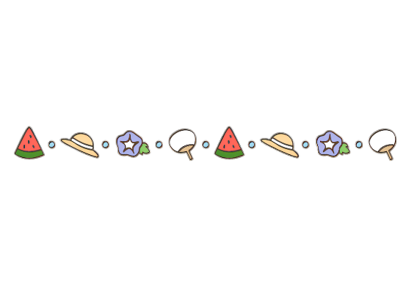 |  |  |  | 土 | 9  23 | パン  牛乳
金 | ２２ | たんじょう会 もろこしごはん ケチャップウインナー  マカロニサラダ すまし汁 くだもの |  |  |  |  |  | こめ とうもろこし バター ウインナー ケチャップ マカロニ じゃがいも ハム  きゅうり 人参 マヨネーズ 豆腐 えのきだけ かまぼこ みつ葉 かつお節 しょう油 |  |  |  |  | 七夕ゼリー  牛乳 | アイスクリーム

夏バテを予防しましょう
- 食事は量より質を考えてとりましょう
食欲がなくても「１日３食」を食べられるように、胃に負担がかからない消化がよい物を
バランスよく、いろいろな種類の食品をとりましょう。
- ビタミンB１を補給しましょう
夏場はビタミンンB１が不足しがちになり、不足すると体内に摂取された栄養を
エネルギーに変換できなくなります。ニラ、ねぎ、玉ねぎなど アリシンを多く含む食品と
一緒に食べると、ビタミンB１の吸収がよくなります。
- クエン酸は疲労回復に役立ちます
クエン酸（レモン・グレープフルーツ・オレンジ・梅干しなど）は疲労の原因となる乳酸を排出する
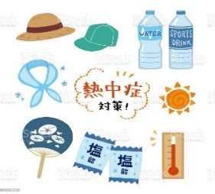
機能があるので、積極的にとりましう。
- 新鮮な野菜をたっぷりとりましょう
太陽をいっぱい浴びたなつの野菜はビタミン類が豊富です。
暑くなると汗と一緒にビタミン類も流れてしまうので
緑黄色野菜をたくさんとりましょう。
- 規則正しい生活をしましょう
規則正しい生活と適度な運動を心がけ生活のリズムを
保つようにしましょう。睡眠も十分にとりましょう。
★水分補給を十分に ７月～９月は
水分補給は麦茶・ほうじ茶・水などの甘くない物に 麦茶に塩少々を入れて
しましょう。また、市販のジュース類は 出します😄
糖分が多いので飲みすぎないように
気をつけましょう。暑いと冷たい飲み物を
たくさん飲みたくなりますが、冷たいものを
とりすぎると胃腸を壊し、夏バテの原因とも
なりますので注意しましょう。

★行事食「七夕」
七夕飾りが広く普及したのは江戸時代になってから。笹や竹は生命力にあふれ
まっすぐ伸びることから神聖な植物とされ魔除けになると考えられていました。
そうめんが天の川に例えられ、七夕にたべられるようになったのは
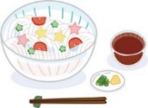
平安時代に由来すると言われます。小麦は毒を消すという言い伝えから
七夕にそうめんを供えて健康を願いました。
夏の野菜のオクラは、夏バテ防止や滋養強壮にもよく
切り口が星型なので、そうめんと合わせて七夕にぴったりです。

納豆の日 ７月１０日

なっ（７）とう（１０）の語呂合わせから。
納豆は大豆を納豆菌で発酵させた食品。
健康食として、昔から食べられてきた納豆。
カルシウムやビタミンなどバランスよく含まれ
ご飯とよく合います。納豆汁やサラダや和え物に入れても
おいしく食べられます。

土用の丑の日 ７月２３日

土用とは季節の変わり目の１８日間のことで
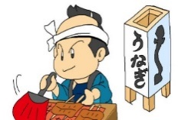
この期間内の丑の日が【土用の丑の日】。
２０２２年の夏は、７月２３日と８月４日です。
夏の土用の丑の日は「う」がつくものを
食べると夏バテしないという言い伝えから、
この日に栄養たっぷりのウナギを食べる
習慣が生まれました。

